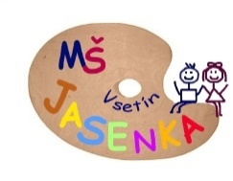Mateřská škola Vsetín, Jasenka 757, příspěvková organizace

Dolní Jasenka 757

755 01 Vsetín

IČO: 60609231

Tel: 571 411 295

zapsaná v obchodním rejstříku u Krajského soudu v Ostravě

v oddílu Pr,vložce č. 42

Hybaj s.r.o.

Myslbekova 403/21

741 01 Nový Jičín

IČ : 28633474 DIČ : CZ 28633474

Ve Vsetíně dne 19.6.2025

**Objednávka**

Ředitelství Mateřské školy Vsetín, Jasenka 757, příspěvková organizace objednává u Vás níže uvedené Herní prvky na školní zahradu včetně dopravy, montáže a staveništní manipulace dle cenové nabídky ze dne 13.6.2025 :

BAL 012 Balanc špalky

Bal 014 Síť II bez stojin

Bal 015 Pavouk

MI 004 Koš Sluníčko

Realizace zemního záhonu

EKO 016 Hmyzí domeček 1,2x1 m

OST 022 Skákací panák

Termín dodání do 30.9.2025

Úhrada za provedení díla bude uskutečněna bezhotovostním převodem z účtu mateřské školy číslo xxxxxxxxx.

Děkujeme za kladné vyřízení naší objednávky.

S pozdravem

Iva Třetinová

ředitelka mateřské školy

Akceptace objednávky : Datum :

……………………………

Razítko a podpis